创维酷开电视，和你“益“起涂
广 告 主：创维 coocaa
所属行业：家电行业
执行时间：2020.11.01-11.30
参选类别：公益营销类
营销背景
创维旗下子品牌coocaa酷开为实现品牌全球化、产品本地化的战略布局，希望以中高端互联网品牌形象进入俄罗斯市场。酷开初入俄罗斯市场，希望在当地发起展现品牌创造力、彰显态度、且富含趣味性的正能量品牌营销活动，旨在提升酷开在本土市场的品牌认知度，在当地消费者心中树立良好的品牌形象。
营销目标
通过创新的本地化营销玩法、Social事件策划等营销手段，把coocaa入驻俄罗斯市场打造成吸引俄罗斯大众眼观的事件。初入俄罗斯市场的coocaa通过涂鸦公益活动，塑造优质、温暖的营销内容，与俄罗斯网友一起传播爱心，共同呼吁俄罗斯人民陪伴孩子、享受家庭生活。达到完善品牌在消费者中的品牌形象，提高辨识度和美誉度的目的。
策略与创意
创意洞察：从社会现状和目标消费者出发，发起#coo with kids主题活动，关爱儿童的成长。以涂鸦公益活动来带动品牌与消费者之间的互动，并围绕此次涂鸦活动展开系列的营销活动。以展现品牌的态度、创造力和趣味性。
传播策略：整个传播策略围绕涂鸦公益活动，通过IP联名、当地社交媒体运营等创造有能量、有温度的传播内容，吸引消费群体转发参与，创造UGC内容，扩大消费者年龄层级，增加受众人数。以酷开吉祥物Sasha与当地知名蓝猫IP达成联名合作为开端，在当地最主流的社交平台VK上发布贴文，红人转发呼吁网友与孩子一起参与涂鸦游戏，酷开也为无法参与线上涂色游戏的福利院儿童送去绘本，贡献自己的力量。
执行过程/媒体表现
第一阶段：
11月18日，酷开吉祥物Sasha与当地知名蓝猫IP Синие коты Рины Зенюк正式达成联名合作，并在当地最主流的社交平台VK上发布贴文，作为品牌正式被俄罗斯市场接纳的第一步。同期，同款酷小狐蓝猫联名绘本涂色活动登陆VK平台，凭借俄罗斯知名插画师Rina Zenyuk富有童趣色彩的合作设计，呼吁网友带着孩子一起参与涂色游戏，多陪伴孩子、享受家庭时光。
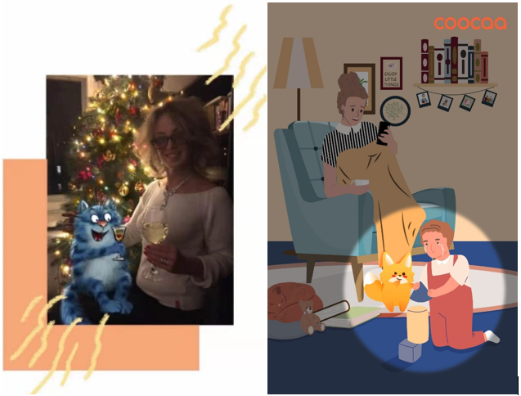
第二阶段：
来自IG、VK等平台的知名红人响应酷开为儿童发声的号召，参与本次活动，并在VK上获得超过近40个来自爱心公益、儿童书籍、育儿、生活、以及烹饪等各不同圈层活跃群组的转发传播。同时，通过在当地主流的搜索引擎Yandex上进行广告投放，有效触达各个目标圈层人群， 为活动带来更多曝光以及更深度的参与。
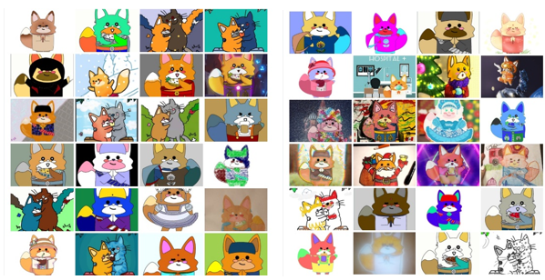
第三阶段：
酷开作为富有人文关怀的品牌，也积极参与进社会公益活动。在响应关爱儿童、倡导孩子就是未来的主题下，酷开在11月20日为无法参与线上涂色活动的当地福利院NASH DOM的孩子们送去了共300本绘本、100组涂色笔以及2台电视，为孩子们的快乐成长贡献出自己的一份力量。
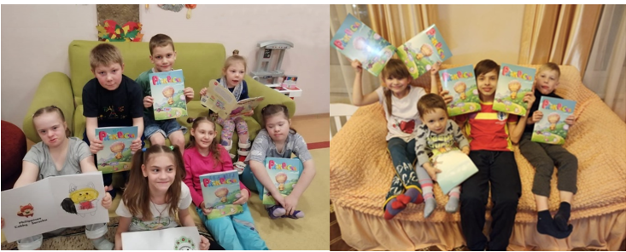
营销效果与市场反馈
此次营销活动建立了coocaa在俄罗斯良好的品牌形象，把coocaa入驻俄罗斯市场打造成吸引俄罗斯大众眼观的事件。实现了高曝光，高辨识度、高美誉度的目标。
1、 高参与度，品牌声誉提高
本次涂鸦活动收到作品300余幅，总曝光量达到1000万+。活动效果远超过同行业相似分享活动参与比例；
2、 社交媒体多平台联动，深入触达目标群体
#coo with kids话题曝光覆盖VK、ING等平台曝光量均达20万+；
3、公益活动大受好评，建立了良好的品牌形象
本次公益活动被9 家媒体报道，所作的慈善活动得到好评，初步树立了友善、关怀社会的品牌形象。

